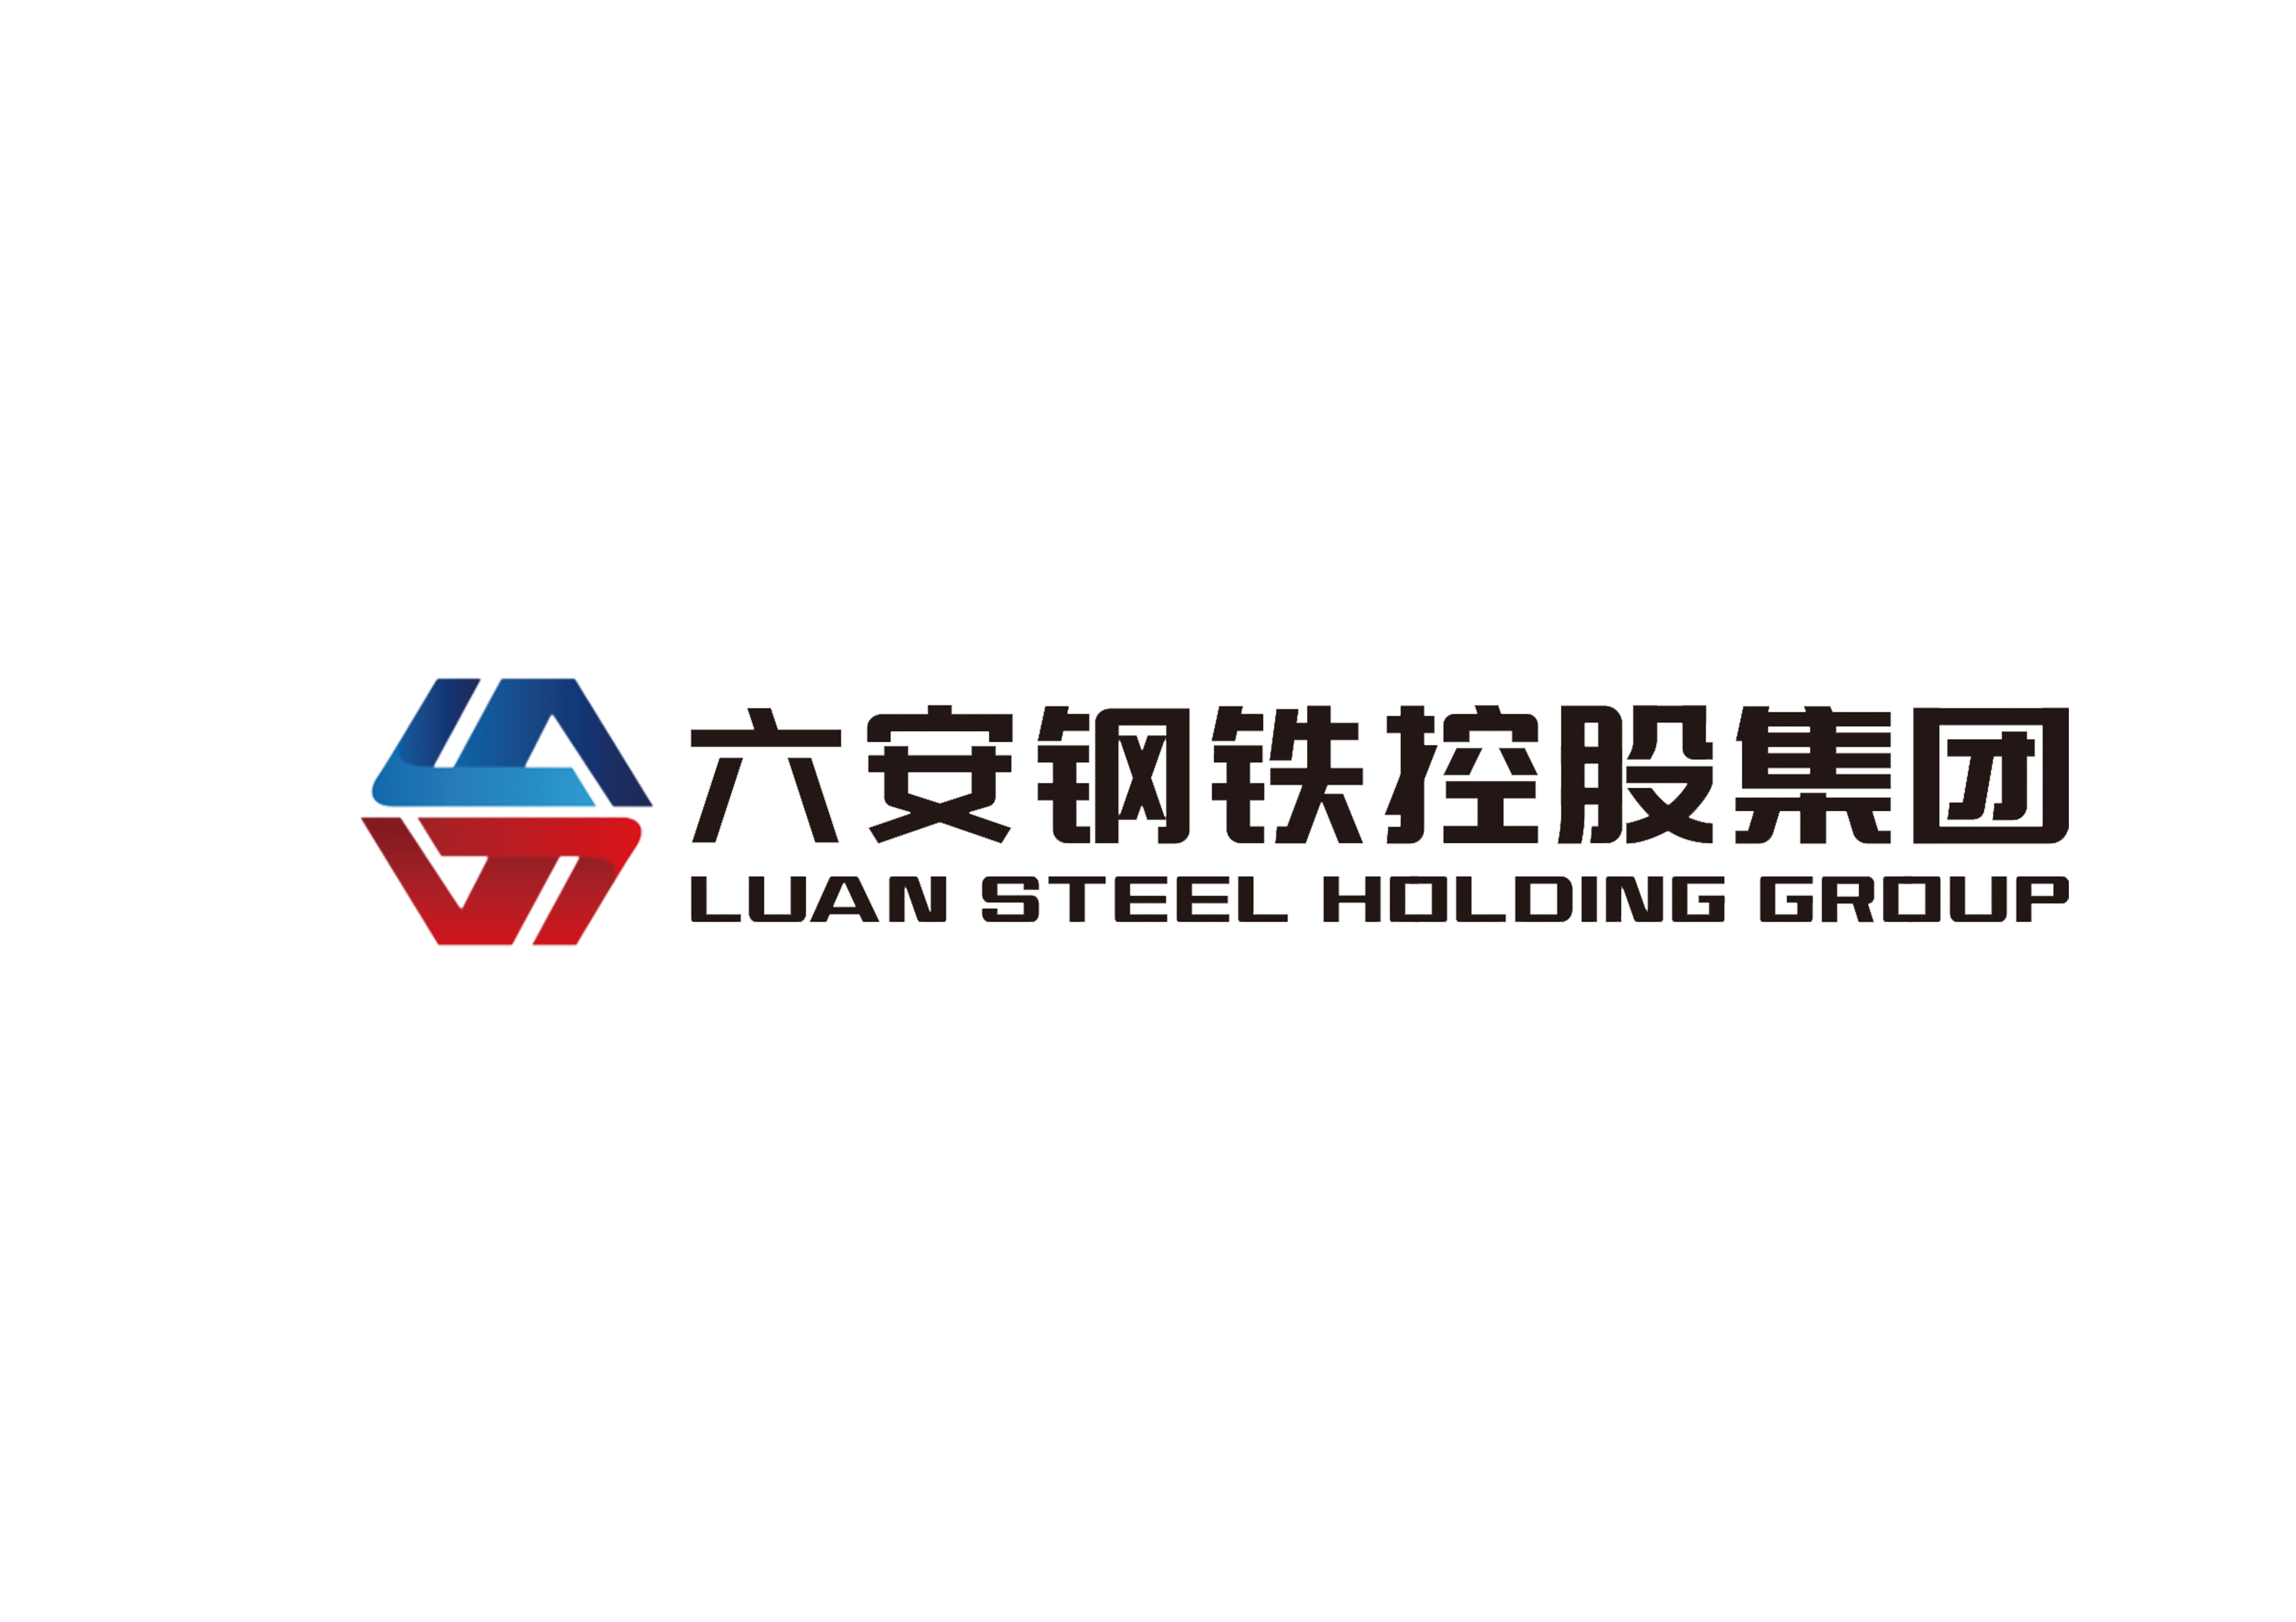**六安钢铁控股集团有限公司**

**2021届毕业生招聘简章**

1. **企业简介**

六安钢铁控股集团（以下简称：六钢集团）成立于2018年5月，位于安徽省六安市霍邱经济开发区。公司一期项目规模300万吨/年，主要包括原料、烧结、焦化、炼铁、炼钢、轧钢等主工序及配套的供配电、综合管网等公辅设施。配备国内外领先的环保设备，全部实行自动化，信息化，智能化管理，采用科学先进技术，构建低消耗、低成本、高效率的清洁生产运行体系。

六钢集团产品定位以满足安徽省及周边省份基础设施建设、城镇化建设、机械、汽车、家电行业等需求为主，主导产品为工业用棒材和建筑用线材，年工业产值近200亿元，可实现利税15亿元，同时拉动相关产业经济增长近400亿元，直接解决就业5000人，间接带动就业15000人，为当地经济发展做出了积极贡献。

公司占地面积4800余亩，在册职工4700人。六钢集团始终不忘“从武安到六安，为制造业强省做贡献；从太行山到大别山，为老区扶贫当标杆”的初心，牢记“厚念家国，奋斗远行”的企业使命，为实现皖西老区人民的“钢城梦”而不懈努力。

六钢集团将以产品一流、技术一流、管理一流、环境一流、效益一流为目标，建成一座绿色节能化、智能网络化、花园式高端钢铁制造的现代化钢铁之城，为打造百年生态六钢夯实基础。

**二、 招聘专业**

|  |  |  |  |  |  |
| --- | --- | --- | --- | --- | --- |
| **序号** | **专业** | **性别** | **人数** | **分类** | **备注** |
| 1 | 冶金工程、钢铁冶金、金属材料、材料成型及控制 | 男 | 30 | A |  |
| 2 | 电气自动化、机电一体化、机械制造及其自动化、矿物加工工程 | 男 | 30 | B |  |
| 3 | 物流工程、交通运输工程、环境保护工程、安全工程 | 男 | 15 | B |  |
| 4 | 过程装备控制、工业工程、化学工艺工程、电子信息工程  能源动力工程、发电工程、煤炭化学工程 | 男 | 15 | B |  |
| 5 | 财务管理、行政管理、人力资源管理、工商管理、空乘 | 男/女 | 15 | C |  |
| 6 | 统计学、会计学、审计学、汉语言文学、广告设计、行政管理、司法助理、法律事务等专业 | 男/女 | 15 | C |  |

**三、实习薪资保护期待遇**

|  |  |  |  |  |  |  |  |  |  |
| --- | --- | --- | --- | --- | --- | --- | --- | --- | --- |
| 项目  分类 | 重点院校  （研究生、985、211） | | | 本科院校 | | | 专科院校 | | |
| A类 | B类 | C类 | A类 | B类 | C类 | A类 | B类 | C类 |
| 工资 | 7000+ | 5000+ | 4500+ | 5000+ | 4500+ | 4000+ | 4500+ | 4000+ | 3500+ |
| 安家费 | 10000 | 7000 | 5000 | 5000 | 3000 | 2000 | 3000 | 2000 | 无 |

**四、福利待遇**

1、顶岗实习期缴纳工伤险，实习薪资保护期缴纳五险一金。

2、实习薪资保护期满三个月后享受学历补助：研究生300元/月，本科150元/月，专科100元/月。

3、定岗后享受安家费待遇，标准为：研究生、985、211院校A类应届毕业生10000元，B类应届毕业生7000元，C类应届毕业生5000元；本科A类应届毕业生5000元，本科B类应届毕业生3000元，本科C类应届毕业生2000元；专科A类应届毕业生3000元，专科B类应届毕业生2000元。安家费在本人或配偶购买商品房、自建房时，一次性支付（提取时需出示正式购房合同，如配偶是房主则需提供结婚证）。

4、每周单休、享受节假日等休假福利，公司提供免费班车。

5、公司内部设有标准化员工餐厅，每日享受12元餐补。

6、住宿免费、独立卫生间、免费提供床位、空调、电视机、WiFi、洗衣房、开水房、健身房、棋牌室、娱乐室、阅读室、书画室等各类生活配套服务。

7、公司为新员工提供职业适应性和提升性培训，为优秀员工提供职业生涯规划设计、良好的晋升通道和平台。

**五、顶岗实习期、实习薪资保护期、定岗相关规定**

1、顶岗实习：未取得毕业证书或学位证书或档案未转入公司所在地，只缴纳工伤保险。

****2、实习薪资保护期：取得毕业证、学位证和档案转入公司所在地，实习薪资保护期为6个月。

3、定岗：实习薪资保护期满6个月定岗，执行定岗工资。

4、如2021年7月15日前，未取得毕业证书或学位证书或档案未转入公司所在地的，只缴纳工伤保险；待取得毕业证书、学位证书并将档案转入公司所在地后，缴纳五险一金，期限合并计算。

**六、发展空间**

（1）生产部门管理岗位：

基础知识学习→轮岗实习→定岗培养→管理技能培养→班长→主任→厂长助理→厂长

（2）生产部门技术岗位：

基础知识学习→轮岗实习→定岗培养→技术技能培养→技术员→工程师→首席工程师

（3）职能部门管理岗位：

轮岗实习→定岗培养→专员→主管→处长→部长助理→部长

**七、应聘要求**

1.、全日制高等院校2021年专科及上学历应届毕业生；

2、身体健康，品德良好，有积极进取精神；

3、在校期间获得优秀学生干部、优秀毕业生、三好学生、党员的优先；

4、有较强的的适应能力和抗压能力，做好从校园人到社会人转变的优先。

**七、报名方式**

**线下报名：**1、携带简历、就业协议书、就业推荐表、成绩单等参加宣讲会，现场投递简历；

2、到六安钢铁控股集团人力资源服务中心进行报名。

**线上报名：**可网上投递简历到邮箱，简历筛选通过后添加QQ，采取视频面试。

招聘邮箱：[lagtxyzp@126.com](mailto:lagtzp@163.com)

校园招聘QQ：3344951160

联系人：刘先生 联系方式：0564-6398816，17375350496 微信同号

工作地址：安徽省六安市霍邱经济开发区六安钢铁控股集团

扫码了解详情（报名）：